ILUSTRÍSSIMO SR. SUPERINTENDENTE DO DER/SP

A/C Gestão de Multas e Recursos
AIT n. 1DA011260-1
Defesa Prévia

Qualificação completa do Recorrente, condutor do veículo de placas EVO2623, documento em anexo, vem respeitosamente à presença de Vossa Senhoria, apresentar DEFESA PRÉVIA, nos termos dos arts. 280 e seguintes do Código de Trânsito Brasileiro e Resoluções 923, 900 e 918 do CONTRAN, em desfavor do Auto de Infração supramencionado, nos termos a seguir expostos.

PRELIMINARMENTE – DA FALTA DE TIPIFICAÇÃO

Em que pese o auto de infração lavrado contra o condutor infrator – AIT supramencionado, é preciso consignar que no dia da infração, o condutor estava com um resultado de exame toxicológico negativo, conforme se comprova com o laudo em anexo.

Ora, a infração ocorreu no dia 11/04/2022 e o laudo NEGATIVO do exame realizado pelo condutor infrator, foi liberado no dia 02/04/2022.

Assim, não há que se falar em infração, uma vez que para haver infração ao artigo 165-B é necessário o exame toxicológico esteja vencido no DIA DA INFRAÇÃO, vejamos:

Art. 165-B. Conduzir veículo para o qual seja exigida habilitação nas categorias C, D ou E sem realizar o exame toxicológico previsto no § 2º do art. 148-A deste Código, após 30 (trinta) dias do vencimento do prazo estabelecido:
Infração - gravíssima;
Penalidade - multa (cinco vezes) e suspensão do direito de dirigir por 3 (três) meses, condicionado o levantamento da suspensão à inclusão no Renach de resultado negativo em novo exame.

Então, pela data expressa no laudo em anexo, é possível constatar que o Recorrente NÃO conduzia veículo com o exame toxicológico vencido, vejamos:

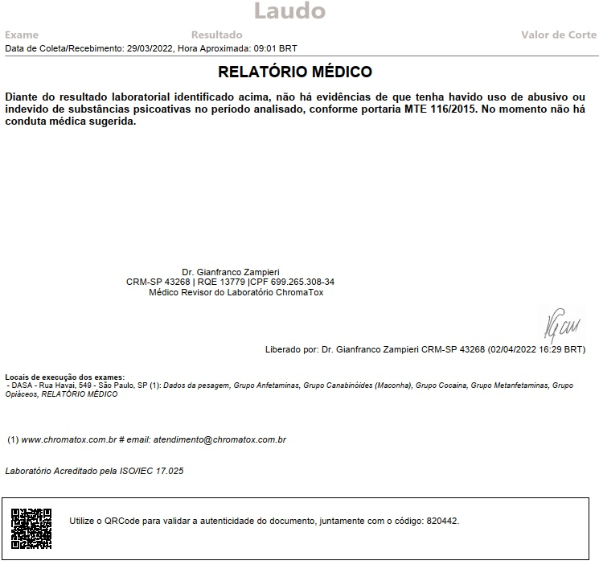

Ademais, seguindo a previsão do art. 9° da Resolução 923 do CONTRAN, é do laboratório a responsabilidade por incluir o resultado do exame no RENACH do condutor, vejamos:

Art. 9º Os laboratórios devem entregar ao condutor, no prazo máximo de 15 (quinze) dias, contados a partir da data da coleta, laudo laboratorial detalhado, em meio físico ou digital, em que conste a relação de substâncias testadas, seus respectivos resultados, bem como inserir o resultado do exame no sistema RENACH.

Isso quer dizer que o condutor não precisa portar o resultado do exame, que é uma obrigação do próprio laboratório e não pode ser penalizado por ineficiência de outrem.

Destarte, com fundamento no art. 281 do CTB, requer o arquivamento do presente AIT supramencionado, uma vez que está em desacordo com o art. 280, I, ante a falta de tipificação da conduta do Recorrente, bem como a inconsistência do auto de infração aqui em discussão.

PRELIMINAR - DA NOTIFICAÇÃO DA AUTUAÇÃO FORA DO PRAZO LEGAL

O Código de Trânsito Brasileiro, em seus artigos 281 e 282, institui a obrigatoriedade do órgão de trânsito em promover a dupla notificação, a primeira comunicando o cometimento da infração, que deve ser expedida em 30 (trinta) dias e a segunda comunicando a imposição da penalidade de multa:

Art. 281. A autoridade de trânsito, na esfera da competência estabelecida neste Código e dentro de sua circunscrição, julgará a consistência do auto de infração e aplicará a penalidade cabível.
Parágrafo único. O auto de infração será arquivado e seu registro julgado insubsistente:
I - omissis;
II - se, no prazo máximo de trinta dias, não for expedida a notificação da autuação.

A notificação do condutor infrator, o que, aliás, decorre do princípio constitucional previsto no art. 5º, LV, da Constituição da República, é indispensável para que o particular infrator exerça seu direito de ampla defesa e do contraditório.

Nesse sentido, posicionou-se o Superior Tribunal de Justiça:

Súmula 312 - No processo administrativo para imposição de multa de trânsito, são necessárias as notificações da autuação e da aplicação da pena decorrente da infração.

O CONTRAN, regulamentando a matéria, uniformizou os procedimentos administrativos de expedição da notificação de autuação e notificação de imposição de penalidade em sua Resolução 619, no artigo 4º, § 1º, que diz:

Art. 4º À exceção do disposto no § 5º do artigo anterior, após a verificação da regularidade e da consistência do Auto de Infração de Trânsito, a autoridade de trânsito expedirá, no prazo máximo de 30 (trinta) dias contados da data do cometimento da infração, a Notificação da Autuação dirigida ao proprietário do veículo, na qual deverão constar os dados mínimos definidos no art. 280 do CTB.

§ 1º Quando utilizada a remessa postal, a expedição se caracterizará pela entrega da notificação da autuação pelo órgão ou entidade de trânsito à empresa responsável por seu envio.

§ 2º A não expedição da notificação da autuação no prazo previsto no caput deste artigo ensejará o arquivamento do Auto de Infração.

Não existe qualquer vontade ou discricionariedade ao órgão de trânsito. Tanto o Código de Trânsito Brasileiro quanto a Resolução 619 são taxativos: A notificação deve ser expedida dentro do prazo de 30 (trinta) dias.

Destarte, o CANCELAMENTO da autuação, nos termos do §1º do inciso II do art. 281 do CTB, é a medida que se impõe, face à comprovação de que a notificação da autuação foi expedida fora do prazo de 30 (trinta) dias, uma vez que sequer foi expedida.

DOS FATOS

No dia 11/04/2022 o Recorrente foi autuado por supostamente conduzir veículo com exame toxicológico vencido.

Ocorre que, além da preliminar arguida, o auto de infração possui vícios que levam a nulidade do ato administrativo praticado, vejamos:

Não consta no AIT a categoria da CNH do Recorrente e, segundo a ficha correspondente do Manual Brasileiro de Fiscalização de Trânsito, no campo “não autuar”, temos a seguinte colocação: Condutor que possuir CNH das categorias A ou B, conduzindo veículos que exijam categorias C, D ou E, utilizar enquadramento específico: 503-71, art. 162, III.

Pela falta de informações no AIT, este deve ser ANULADO, vejamos.

Isso porque, o campo de observações do AIT aqui em discussão, NÃO trouxe qual a categoria da CNH do condutor, nem a IDADE deste, tampouco a categoria do veículo que ele conduzia no momento da suposta infração, o que torna o AIT inconsistente, uma vez que os exemplos trazidos na ficha do MBFT correspondente, EXIGE que pelo menos a categoria da CNH do condutor infrator e a categoria do veículo seja anotada no AIT, o que não aconteceu no presente caso.

Vejamos um exemplo: “Condutor habilitado na categoria “C” dirigindo veículo da categoria “C”, sem ter realizado o último exame toxicológico há mais de 30 dias do prazo estabelecido”.

Além disso, o anexo da Portaria n° 354 da SENATRAN, no Bloco 5 – Tipificação da Infração –, campo 8, exige que o campo de observações seja preenchido da maneira correta e que complemente a tipificação da infração, vejamos:

CAMPO 8 – ‘OBSERVAÇÕES’ – campo destinado ao registro de informações complementares relacionadas à infração. Campo obrigatório.

Havendo falhas no preenchimento deste campo, como comprovadamente houve, este AIT DEVE ser anulado, nos termos do art. 281, I do CTB, já que não há informações suficientes do AIT, para comprovar que a infração ocorreu.

Do efeito suspensivo

Nos termos da nova redação do art. 285 do CTB, bem como, nos termos do art. 290 do CTB, requer seja concedido o efeito suspensivo à penalidade em questão:

Art. 285. O recurso contra a penalidade imposta nos termos do art. 282 deste Código será interposto perante a autoridade que imputou a penalidade e terá efeito suspensivo.

Art. 290. Implicam encerramento da instância administrativa de julgamento de infrações e penalidades:
I - o julgamento do recurso de que tratam os arts. 288 e 289;
II - a não interposição do recurso no prazo legal; e
III - o pagamento da multa, com reconhecimento da infração e requerimento de encerramento do processo na fase em que se encontra, sem apresentação de defesa ou recurso.
Parágrafo único. Esgotados os recursos, as penalidades aplicadas nos termos deste Código serão cadastradas no RENACH.

DO PEDIDO

Assim, diante do exposto acima, e dos fundamentos legais apresentados para provar as suas razões, o recorrente REQUER a esta autoridade de trânsito, o seguinte:

- DO JULGAMENTO: solicita que lhe seja concedido efeito suspensivo, nos termos do art. 285 do CTB;

- DA CIÊNCIA DA DECISÃO: O Recorrente requer que seja informado sobre a decisão proferida sobre o processo administrativo, no prazo de 10 (dez) dias úteis, devidamente fundamentada pelo chefe da seção, contendo todos os pareceres dos componentes;

- DO ENVIO DE CÓPIAS: A Recorrente requer seja enviado a cópia do processo administrativo de julgamento dessa peça recursal, no caso de indeferimento dos pedidos;

- DO CANCELAMENTO DO AIT: cancelamento e arquivamento da presente penalidade, conforme determina o parágrafo único do art. 281 do CTB, como medida de Justiça!

Junta documentos probatórios e os demais exigidos,
P. deferimento.

LOCAL E DATA.

__________________________________
Assinatura do Recorrente ou
do procurador (se tiver procuração)

Art. 281. A autoridade de trânsito, na esfera da competência estabelecida neste Código e dentro de sua circunscrição, julgará a consistência do auto de infração e aplicará a penalidade cabível. Parágrafo único. O auto de infração será arquivado e seu registro julgado insubsistente: I - omissis; II - se, no prazo máximo de trinta dias, não for expedida a notificação da autuação

